敏捷交付
——敏交付、高周转、低成本的供应链打造方法论

课程背景：
《敏捷交付》以客户需求为导向、以准时交付为目标、以数据分析为手段、以业务场景为基础，针对企业订单交付面临的需求预测不准、高库存低周转、准交率低、客户满意度低、物料不齐套、产能不足等痛点，由点触面、由表及里，让学员在业务场景解决方案的深层探索中，找到顿悟启智的乐趣。通过问题场景的逐步深入，层层递进，随着一步一步运用数据分析赋能准时交付的逻辑、方法与工具，形成一套准交率绩效提升的管控体系和方法论。创新传统的纯讲授型模式，达到培训形式项目产出之成果。
供应链场景管理挑战包括且不限于以下现象：
企业是否库存水平高涨，缺货率却愈加频繁
企业是否急单引起插单，效率低下矛盾重重
企业是否库存周转率低，资金需求高于同行
是否面临订单批量越小，交付期越短的压力
是否安全库存标准不变，从来没有动态调整
是否通用一种预测模型，缺乏分而治之策略
采购生产销售相互独立，缺乏系统团队协作

课程收益：
《敏捷交付》基于交付难题的场景，运用5+1学习法（一个场景问题，一个案例，一个讨论，一个解析，一个表单，一个练习）、五星教学法，实行一问一策，达到现场产出成果效果。讲给你听，做给你看，带着你练，以达成解决企业供应链交付问题技能提升效果。通过全面学与练，形成一套认知、掌握一套方法、沉淀一套标准、锻炼一支队伍、启发一种认知、落地一套干法。具体包括：需求预测与S&OP、安全库存的三种算法、库存的四级预警、敏捷补货的两种策略、呆滞预防的四种标准等。实现企业交付绩效改善，学员能力倍增。增强企业数字化供应链运营的能力，达到交付管100%的目标。实现如下价值：
价值1：预测-提高预测准确性，减少预测的偏差
价值2：库存-提高库存周转率，减少资金的占用
价值3：交付-提高交付准期率，提升客户满意度
价值4：成本-降低供应链成本，增强企业竞争力
价值5：协同-增强业务可视化，打破企业部门墙
价值6：流程-优化准交的流程，减少损耗与浪费
价值7：数字-构建数字化能力，少走数字化弯路

课程时间：2天，6小时/天
课程方式：场景描述+案例解析+工具讲解+操作演示+实战练习+实施辅导
知识体系：
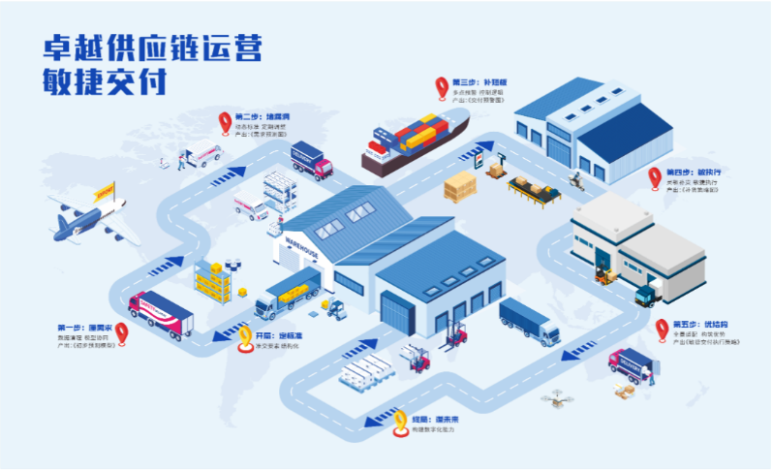
交付地图：
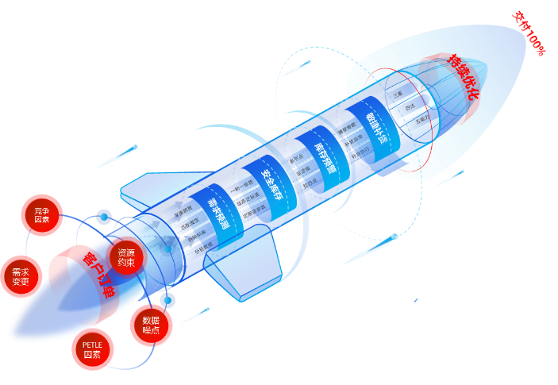
保障体系：
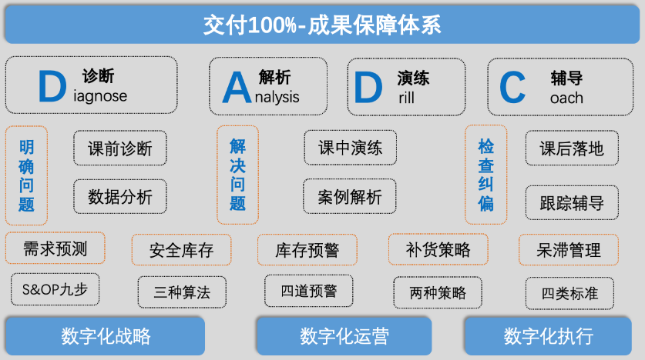

课程大纲
开局
沙盘探索：供应链之困--《啤酒游戏》（4G智能手机辅助）
1. 没有准时交付有什么影响？
2. 不能准时交付是什么原因？
3. 准时交付的企业是怎么做？
沙盘感悟：请按以上三点分享。（每组一名代表，每组限3分钟）
沙盘总结：订单为什么不能准时交付问题汇聚？（调研问券方式）

中局
第一讲：厘需求——高质需求预测促交付
一、采集高质数据 提高预测质量
1. 设计数据维度模板
2. 确定数据收集渠道
3. 数据结构异常处理（错行错列，行列转置，一料多码）
输出：需求预测数据准备一览表
二、分析数据规律 设置物料标签
1. 多因素数据清洗（清理SKU，数据降噪）
2. 需求趋势性分析 （四大类）
3. 全面式数据标签（打标签，定标准，权衡逻辑）
输出：物料分类标识
三、匹配预测模型 智能预测输出
1. 分标签匹配算法模型
2. 多维度推演计算逻辑
3. 智能化计算预测结果
输出：理论预测结果
四、协同预测纠偏 控制预测偏差
1. 协同验证评估（S&OP会议）
2. 制定纠偏预案
3. 确认预测结果
输出：初步预测一览表

第二讲：堵漏洞——安全库存保障准交付
输入：初步预测一览表
一、一物一标签 匹配安全模型
1. 物料分类模型--帕累托定律分类
2. 物料分类标准--（高VS低，大VS小，强VS弱）多维度分类标准
3. 安全模型匹配--供应链不确定性关键问题点
输出：安全库存模型匹配表
二、动态定标准 效率效益兼收（逻辑+案例+练习）
1. 基于效率的单维静态算法
2. 基于效益的单维动态算法
3. 基于效益的多维动态算法
输出：安全库存计算逻辑表
三、定期调参数 持续优化标准
1. 复盘安全库存
2. 修正安全参数
3. 优化安全结构
输出：含安全库存标准的需求预测一览表

第三讲：补短板——实时反馈预警准交付
输入：含安全库存标准的需求预测一览表（转换为交付执行表）
一、多节点预警 准交可视管控
1. 实时可视全业务链
2. 感知流程异常事件（感性与理性）
3. 聚焦关键问题解决
二、控四个节点 准交保驾护航
第一节点：订货点预警（监督实时补货）
第二节点：齐套预警（保障产品正常上线）
第三节点：生产预警（保障产品准时入库）
第四节点：物流预警（保障订单准时发货）
三、定判断逻辑 准交异常控制
1. 订购点判断逻辑
2. 齐套率判断逻辑 （不齐套的应急处理）
3. 准生产判断逻辑（供应商可视化）
4. 准交率判断逻辑（多种算法）
输出：交付预警判断一览表

第四讲：敏执行——以敏捷补货达准交付
输入：交付预警判断一览表
一、匹配补货策略 效率效益均衡
1. 定期不定量策略
2. 定量不定期策略
3. 固定订购点策略
二、跟踪补货执行 确保执行有效
1. 订单接收确认
2. 生产排产确认
3. 物流运力确认
4. 交付发货确认
三、应对补货异常 尽早反馈纠偏
1. 质量异常处理
2. 生产异常处理
3. 物流异常处理
输出：补货跟催一览表

第五讲：优结构——持续优化低成本交付
输入：仓储进出存明细表
一、“三看原则”做好呆滞预防
1. 导航仪后视镜仪表盘
2. 准呆滞对象风险标识
3. 准呆滞对象应对原则
二、“加减乘除”优化库存结构创值
1. 加法策略：提高柔性价值（保齐套）
2. 减法策略：降低成本价值（去呆滞）
3. 乘法策略：提高资金价值（提资金，拉账期）
4. 除法策略：降低风险价值（搞风险 协同，VMI）
三、“五大能力”构筑企业核心优势
1. 可靠性构建准时交付优势（准）
2. 敏捷性构建快速交付优势（快）
3. 变化性构建柔性交付优势（变）
4. 成本率构建成本交付优势（低）
5. 周转率构建回报交付优势（转）
输出：仓储进出存库存结构优化表

结局
1. 成果展示
2. 学习感悟
3. 行动计划

